Tạo các trang có các yêu cầu sau:

Bài 1:

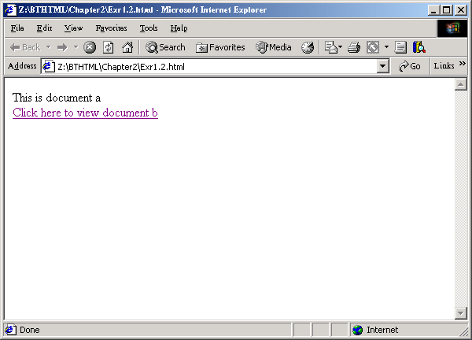

Click vào đường liên kết mở trang web sau: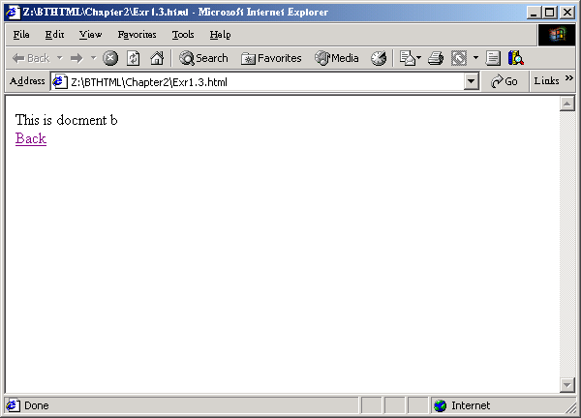

Click vào Back quay về trang web trước

Bài 2: Tạo trang web như sau:

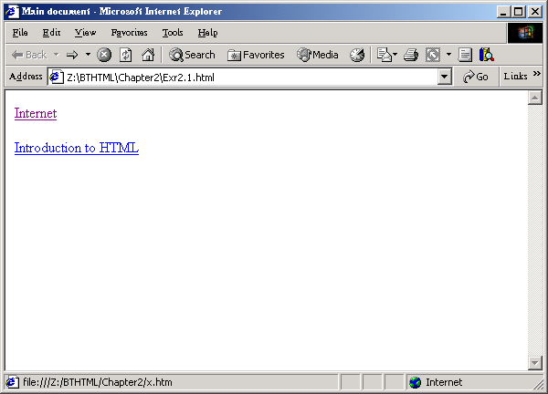

Yêu cầu: Chọn vào Internet mở trang web nhảy dến mục Internet, chọn vào Intro HTML mở trang web và nhảy đến mục HTML
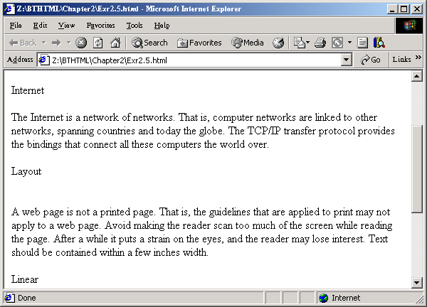

Bài 3: Tạo trang web như sau:

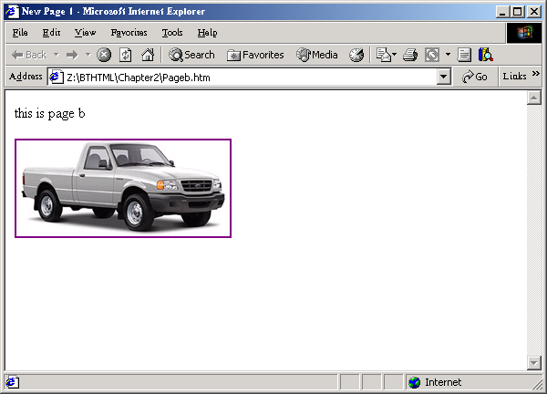

Yêu cầu : di chuyển chuột vào ảnh Ô tô => Hiển thị dòng chữ “This is a car"

Bài 4: Tạo trang web như sau:
Dữ liệu ảnh tương ứng để tại thư mục : Z:\BTHTML\Lab2\Anh
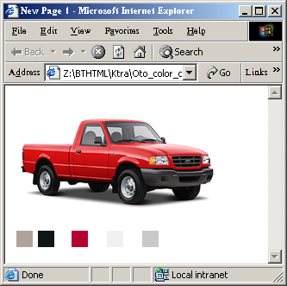

Yêu cầu: Chọn vào các ô màu tương ứng => Hiển thị trang web có ô tô màu tương ứng
Ví dụ: Chọn vào ô màu đỏ => Xuất hiện dòng chữ “This is a red car” rồi hiển thị trang có ô tô màu đỏ

